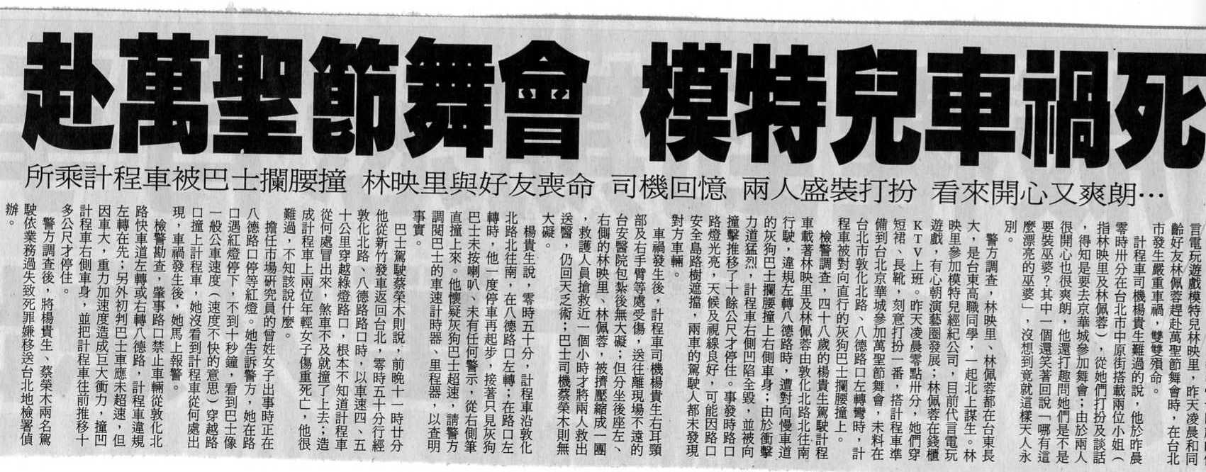
編號：082
字數：447
一、本事件是車禍案件，事發地點在台北市敦化北路、八德路口
左轉彎時，計程車被對向直行的灰狗巴士攔腰撞上。
二、事發時路口路燈光亮，天候及視線良好。
三、警方可調閱巴士的車速計時器、里程器以及附近的監視錄影
設備等，以查明大客車及計程車是否有超速的事實。
四、車禍事件中目擊證人的證述十分重要。本事件中擔任市場研
究員的曾姓女子出事時正在八德路口停等紅燈。她告訴警方
，她在路口遇紅燈停下，不到十秒鐘，看到巴士像一般公車
速度(速度不快的意思)穿越路口撞上計程車，她沒看到計
程車從何處出現，車禍發生後，她馬上報警等等。可以讓偵
查及審理案件的司法人員，正確的判斷責任的歸屬。
五、檢警勘查，肇事路口禁止車輛從敦化北路快車道左轉或右轉
八德路，計程車違規左轉，並因此釀成車禍，所以應該要負
過失致死罪責。
六、另外巴士車因車體大，重力加速度造成巨大衝力，撞凹計程
車右側車身，並把計程車往前推移十多公尺才停住，可以依
此推算大客車車速。
七、職業駕駛員應特別遵守交通規則，並尊重他人的身體、生命
權，否則交通工具，無疑成為殺人利器。

